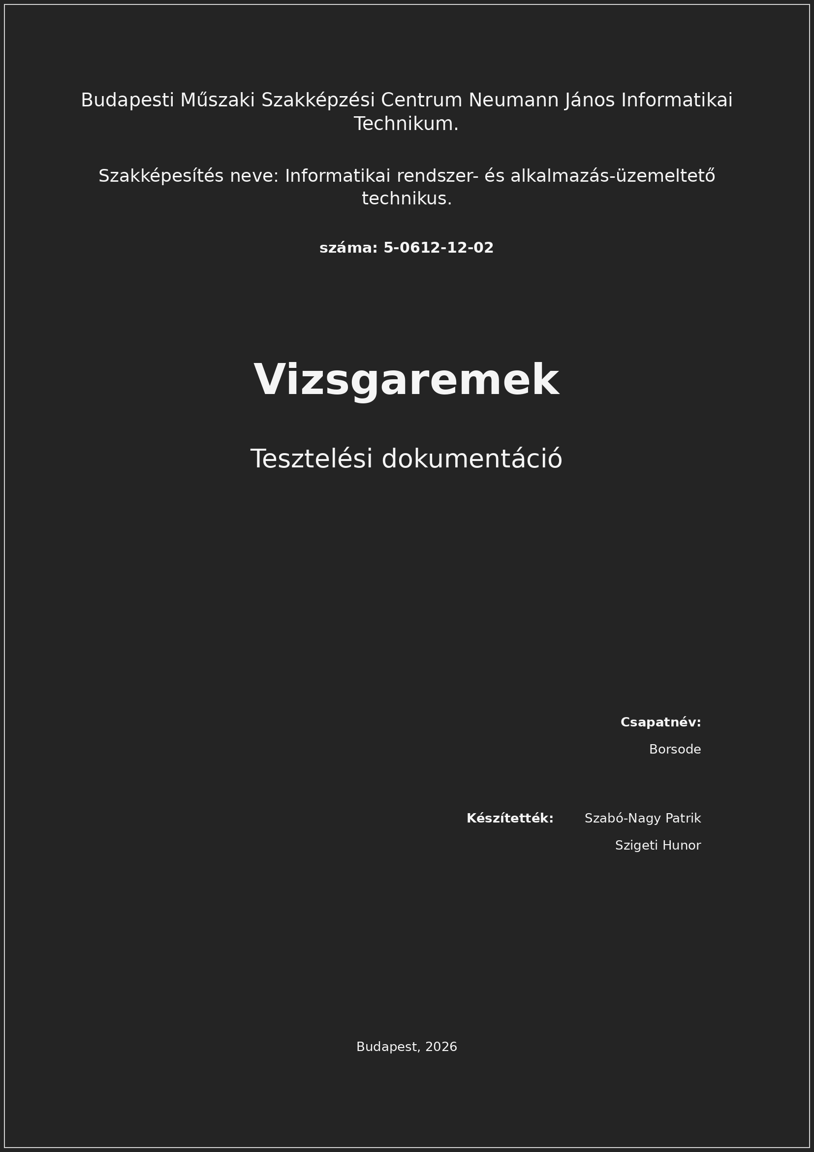

1. Bevezetés
Ebben a dokumentumban a Borsode projekt Packet Tracer hálózatának tesztelését mutatjuk be. A célunk nem az volt, hogy konfigurációt módosítsunk, hanem hogy a meglévő hálózat aktuális állapotát ellenőrizzük és bizonyítékokkal dokumentáljuk.
A tesztelés során show parancsokat, IP-beállítások ellenőrzését és ping teszteket használtunk. A képernyőképek alatt röviden leírtuk, pontosan mit ellenőriztünk, és az eredmény alapján mit lehet megállapítani.
Fontos: a tesztelés közben a konfigurációt nem javítottuk és nem írtuk át. A hibás vagy részleges eredményeket is rögzítettük, mert ezek mutatják meg őszintén, hogy a hálózat mely részei szorulnak még javításra.

2. Rövid állapotösszegzés
Terület | Állapot | Megjegyzés
BR1 router | Részben rendben | Interfészek és routing látszanak, de PC0 felől több pingnél 50% csomagvesztés jelent meg.
BT1/BT2 HSRP | Hibás | Mindkét eszköz Active/unknown állapotot mutat, a két VLAN8 cím nem pingelhető egymás között.
BTS1 | Rendben | VLAN8, trunk és EtherChannel állapot rendben látszik.
BTS2 | Javítandó | A VLAN8 hiányzik, ezért a trunkon sem aktív a VLAN8.
ISP | Rendben | Aktív interfészek és statikus útvonal látszik.
HQ szerver | Részben rendben | HTTP/HTTPS és DHCP aktív, DNS ki van kapcsolva; távoli kliensekről nem pingelhető.
BR2 | Többnyire rendben | VLAN10/VLAN20 és a helyi kliens-nyomtató kommunikáció működik.
3. Tesztelési eredmények képernyőképekkel
3.1 Topológia
Teljes topológia áttekintése
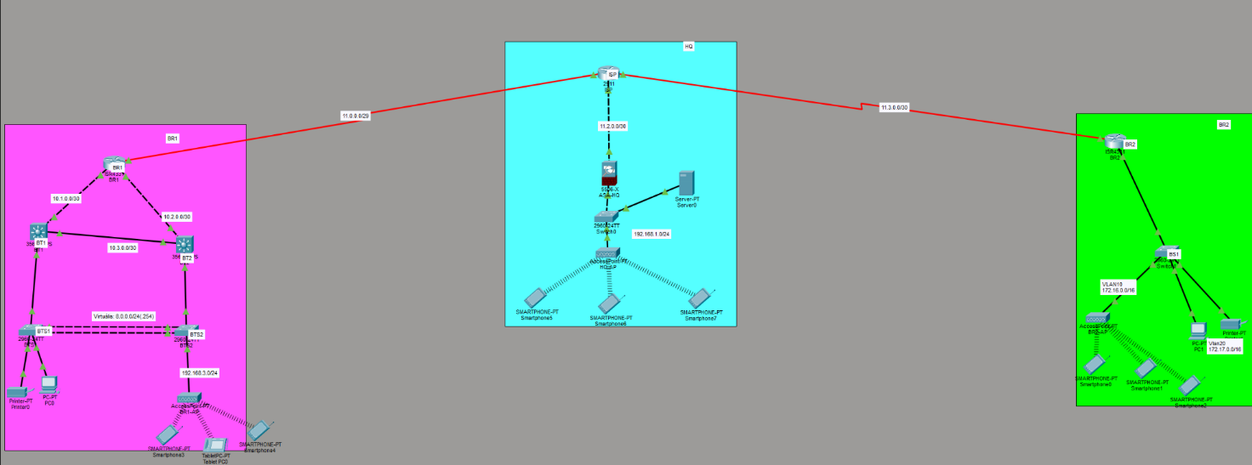
1. ábra: Teljes topológia áttekintése
A teljes Packet Tracer topológiát rögzítettük. A hálózat három fő részből áll: a BR1 telephelyből, a HQ központi részből és a BR2 telephelyből. A telephelyeket routeres kapcsolatok, belső switchek, VLAN-ok, szerver, nyomtatók és vezeték nélküli kliensek egészítik ki.
3.2 BR1 telephely router és Layer 3 működés
BR1 router interfészeinek ellenőrzése
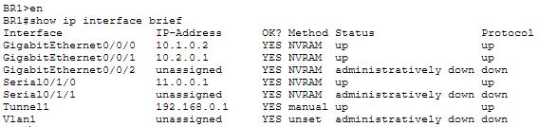
2. ábra: BR1 router interfészeinek ellenőrzése
A BR1 router interfészeit a show ip interface brief paranccsal ellenőriztük. A kimeneten látszik, hogy a használt fizikai és logikai kapcsolatok aktív állapotban vannak, többek között a 10.1.0.2, 10.2.0.1, 11.0.0.1 és 192.168.0.1 címekkel. A nem használt interfészek administratively down állapotban szerepelnek, ez önmagában nem hiba.
BR1 router routing táblájának ellenőrzése
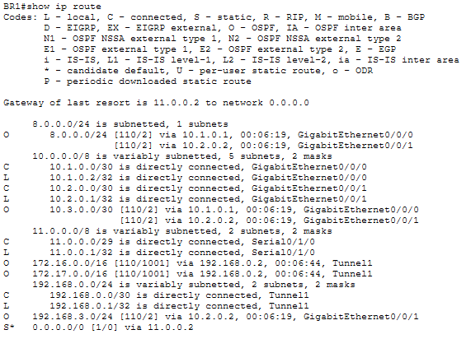
3. ábra: BR1 router routing táblájának ellenőrzése
A BR1 útválasztási tábláját a show ip route paranccsal vizsgáltuk. A router ismeri a közvetlenül csatlakozó hálózatokat, illetve OSPF-en keresztül több távoli hálózatot is. Az alapértelmezett útvonal a 11.0.0.2 cím felé mutat, így a BR1 a távolabbi hálózatok irányába is tud forgalmat továbbítani.
BT1 Layer 3 switch interfészeinek ellenőrzése
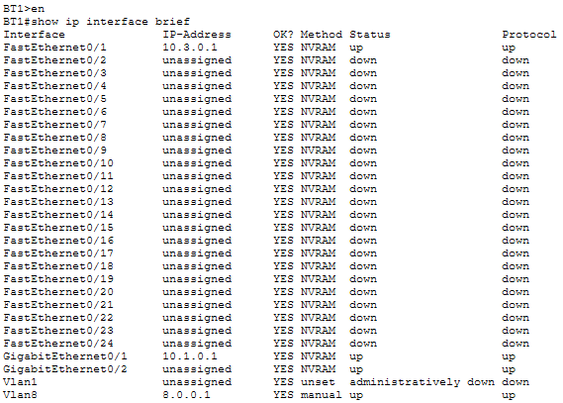
4. ábra: BT1 Layer 3 switch interfészeinek ellenőrzése
A BT1 Layer 3 switchen ellenőriztük az aktív interfészeket. A VLAN8 interfész 8.0.0.1 címen működik, a GigabitEthernet0/1 és FastEthernet0/1 interfészek pedig a BR1 belső kapcsolataiban vesznek részt. A sok down/down port nem hibát jelez, csak azt, hogy ezek nincsenek használatban.
BT1 HSRP állapotának ellenőrzése
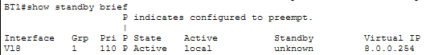
5. ábra: BT1 HSRP állapotának ellenőrzése
A BT1-en a show standby brief parancsot futtattuk. A VLAN8-on az 1-es HSRP csoport látszik, a virtuális átjáró IP-címe 8.0.0.254. A BT1 aktív szerepben van, viszont a standby eszköz unknown állapotban jelenik meg, ezért ezt nem tekintettük teljesen rendben lévő redundanciának.
Megállapítás: ezt az eredményt nem javítottuk a tesztelés közben, csak rögzítettük. A végén külön összesítjük, hogy mi szorul javításra.

BT2 HSRP állapotának ellenőrzése
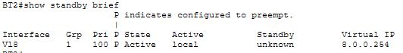
6. ábra: BT2 HSRP állapotának ellenőrzése
A BT2-n is ellenőriztük a HSRP állapotot. Itt is az látszik, hogy a VLAN8-on az 1-es HSRP csoport be van állítva, viszont a BT2 szintén Active állapotban van, a standby eszköz pedig unknown. Ez egyértelműen jelzi, hogy a két HSRP oldal nem látja egymást megfelelően.
Megállapítás: ezt az eredményt nem javítottuk a tesztelés közben, csak rögzítettük. A végén külön összesítjük, hogy mi szorul javításra.

BT1 VLAN8 HSRP konfigurációjának ellenőrzése
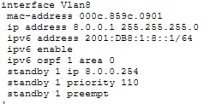
7. ábra: BT1 VLAN8 HSRP konfigurációjának ellenőrzése
A BT1 VLAN8 interfészének konfigurációjában látszik a 8.0.0.1/24 cím, a 8.0.0.254 HSRP virtuális IP, a 110-es prioritás és a preempt beállítás. Ez alapján a BT1 konfigurációja önmagában logikus: neki kellene aktív átjáróként működnie.
BT2 VLAN8 HSRP konfigurációjának ellenőrzése
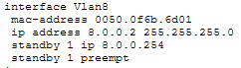
8. ábra: BT2 VLAN8 HSRP konfigurációjának ellenőrzése
A BT2 VLAN8 interfésze 8.0.0.2/24 címet kapott, a HSRP virtuális IP itt is 8.0.0.254. A prioritás alapértéken maradt, ezért a BT2-nek normál esetben standby szerepet kellene betöltenie a BT1 mellett.
BT1 és BT2 közötti VLAN8 kapcsolat tesztelése - BT1 oldal
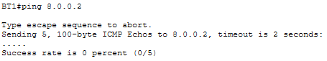
9. ábra: BT1 és BT2 közötti VLAN8 kapcsolat tesztelése - BT1 oldal
BT1-ről megpingeltük a BT2 VLAN8 címét, vagyis a 8.0.0.2-t. A teszt sikertelen lett, 0 százalékos sikeraránnyal. Ez alátámasztja, hogy a két Layer 3 switch VLAN8-on nem látja egymást.
Megállapítás: ezt az eredményt nem javítottuk a tesztelés közben, csak rögzítettük. A végén külön összesítjük, hogy mi szorul javításra.

BT1 és BT2 közötti VLAN8 kapcsolat tesztelése - BT2 oldal
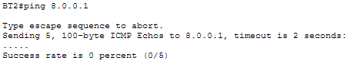
10. ábra: BT1 és BT2 közötti VLAN8 kapcsolat tesztelése - BT2 oldal
BT2-ről is elvégeztük az ellenőrzést a BT1 8.0.0.1 címe felé. A ping itt is sikertelen volt. A két irányból kapott eredmény együtt bizonyítja, hogy a HSRP hiba oka nem egyszerűen egyoldali válaszprobléma, hanem valódi VLAN8 elérési hiba.
Megállapítás: ezt az eredményt nem javítottuk a tesztelés közben, csak rögzítettük. A végén külön összesítjük, hogy mi szorul javításra.

3.3 BR1 switch oldali VLAN, trunk és EtherChannel ellenőrzések
BTS1 VLAN-ok ellenőrzése
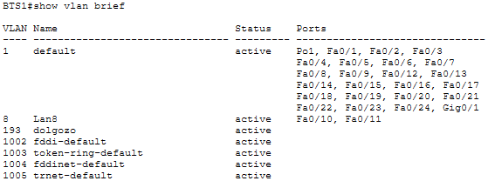
11. ábra: BTS1 VLAN-ok ellenőrzése
A BTS1 switchen a VLAN-listát ellenőriztük. A kimeneten látható, hogy a VLAN8 Lan8 néven aktív, valamint a VLAN193 dolgozo néven szintén jelen van. Ez alapján a BTS1 oldalon a VLAN8 létre van hozva.
BTS1 trunk kapcsolatának ellenőrzése
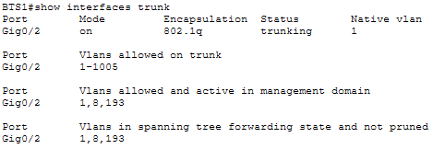
12. ábra: BTS1 trunk kapcsolatának ellenőrzése
A BTS1 trunk kapcsolatán a GigabitEthernet0/2 interfész trunk módban működik. A kimenet szerint az aktív és továbbított VLAN-ok között szerepel a VLAN8 és a VLAN193 is. BTS1 oldalról tehát a VLAN8 továbbítása rendben látszik.
BTS1 EtherChannel kapcsolatának ellenőrzése
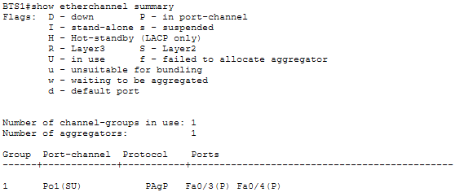
13. ábra: BTS1 EtherChannel kapcsolatának ellenőrzése
BTS1-en az EtherChannel összefoglaló szerint az 1-es port-channel működik, a Fa0/3 és Fa0/4 portok P állapotban vannak. A Po1 SU jelölése azt mutatja, hogy a Layer 2 EtherChannel használatban van és összeállt.
BTS2 VLAN-ok ellenőrzése
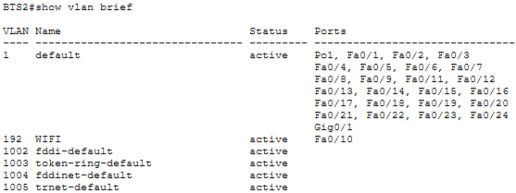
14. ábra: BTS2 VLAN-ok ellenőrzése
A BTS2 VLAN-listáján a VLAN192 WIFI néven aktív, viszont a VLAN8 nem szerepel. Ez fontos megállapítás, mert a BT1 és BT2 közötti VLAN8 alapú HSRP kapcsolat emiatt nem tud megfelelően működni.
BTS2 trunk kapcsolatának ellenőrzése
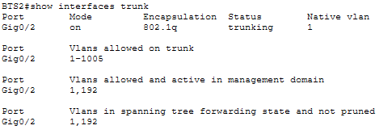
15. ábra: BTS2 trunk kapcsolatának ellenőrzése
BTS2-n a GigabitEthernet0/2 trunk módban van, de az aktív VLAN-ok között csak az 1-es és a 192-es VLAN látszik. A VLAN8 hiányzik az aktív továbbított VLAN-ok közül, ezért a VLAN8 forgalom BTS2 oldalon nem tud átmenni.
Megállapítás: ezt az eredményt nem javítottuk a tesztelés közben, csak rögzítettük. A végén külön összesítjük, hogy mi szorul javításra.

BTS2 EtherChannel kapcsolatának ellenőrzése
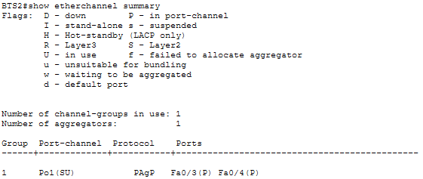
16. ábra: BTS2 EtherChannel kapcsolatának ellenőrzése
A BTS2 EtherChannel állapota önmagában rendben van: az 1-es port-channel működik, a Fa0/3 és Fa0/4 portok aktív tagok. A hiba tehát nem az EtherChannel állapotából, hanem a VLAN8 hiányából adódik.
3.4 BR1 végponti tesztek
PC0 IP-beállításainak ellenőrzése
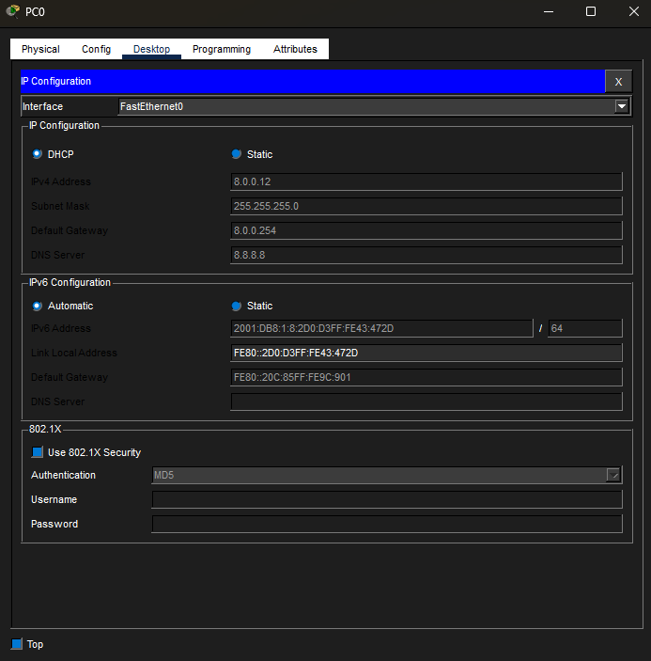
17. ábra: PC0 IP-beállításainak ellenőrzése
A PC0 végpont a 8.0.0.12 IPv4-címet használja, 255.255.255.0 maszkkal. Az alapértelmezett átjáró 8.0.0.254, vagyis a VLAN8 HSRP virtuális IP-címe. Ez alapján a kliens a BR1 VLAN8 hálózatában van.
PC0 alapértelmezett átjárójának tesztelése
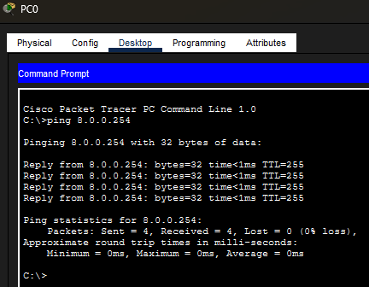
18. ábra: PC0 alapértelmezett átjárójának tesztelése
PC0-ról megpingeltük a 8.0.0.254 címet. A teszt sikeres volt, 4 elküldött csomagból 4 válasz érkezett, 0 százalék csomagvesztéssel. Ez alapján a PC0 eléri a saját átjáróját.
PC0 és BR1 10.1.0.2 címe közötti kapcsolat tesztelése
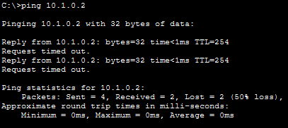
19. ábra: PC0 és BR1 10.1.0.2 címe közötti kapcsolat tesztelése
PC0-ról a BR1 10.1.0.2 címét pingeltük. A teszt részlegesen sikerült: 4 csomagból 2 válasz érkezett, vagyis 50 százalék csomagvesztés jelent meg. Ez nem teljes leállás, de nem is stabil működés.
Megállapítás: ezt az eredményt nem javítottuk a tesztelés közben, csak rögzítettük. A végén külön összesítjük, hogy mi szorul javításra.

PC0 és BR1 10.2.0.1 címe közötti kapcsolat tesztelése
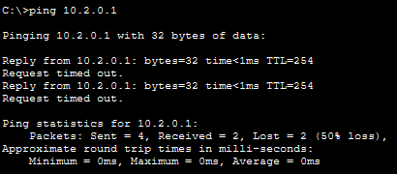
20. ábra: PC0 és BR1 10.2.0.1 címe közötti kapcsolat tesztelése
PC0-ról a BR1 másik belső címét, a 10.2.0.1-et is teszteltük. Az eredmény itt is 50 százalék csomagvesztés volt. A két hasonló eredmény arra utal, hogy a BR1 oldalon maradt egy stabilitási probléma.
Megállapítás: ezt az eredményt nem javítottuk a tesztelés közben, csak rögzítettük. A végén külön összesítjük, hogy mi szorul javításra.

3.5 ISP és HQ központi rész
ISP router interfészeinek ellenőrzése
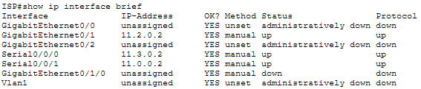
21. ábra: ISP router interfészeinek ellenőrzése
Az ISP routeren ellenőriztük az interfészek állapotát. A Serial0/0/0, Serial0/0/1 és a GigabitEthernet0/1 aktív állapotban működik, ezek kötik össze a telephelyeket és a HQ irányt. A nem használt portok letiltott állapotban vannak.
ISP router routing táblájának ellenőrzése
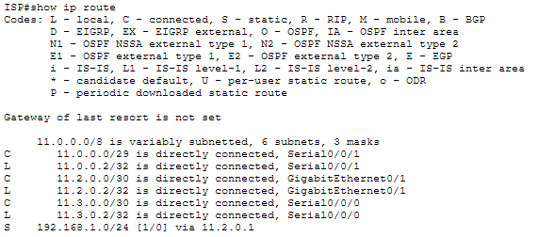
22. ábra: ISP router routing táblájának ellenőrzése
Az ISP routing táblájában a közvetlen hálózatok mellett statikus útvonal is látható a 192.168.1.0/24 hálózat felé. A Gateway of last resort nincs beállítva, ami ebben a tesztkörnyezetben nem feltétlen hiba, mert az ISP konkrét hálózatok felé továbbít.
HQ Switch0 VLAN beállításainak ellenőrzése
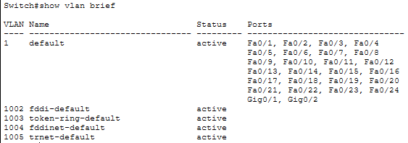
23. ábra: HQ Switch0 VLAN beállításainak ellenőrzése
A HQ Switch0-n a VLAN-lista alapján az eszközök az alapértelmezett VLAN1-ben vannak. Külön VLAN ebben a HQ switch részben nem látható, ezért a központi szerver és az access point alap VLAN-on keresztül kapcsolódik.
HQ Switch0 interfészeinek ellenőrzése
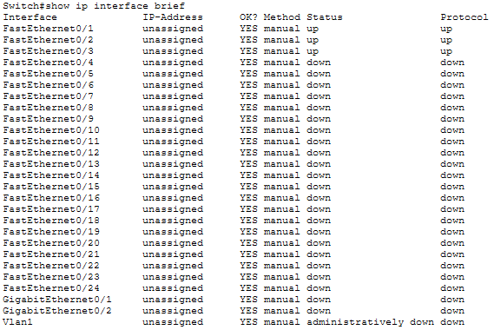
24. ábra: HQ Switch0 interfészeinek ellenőrzése
A HQ Switch0 aktív portjai közül a FastEthernet0/1, FastEthernet0/2 és FastEthernet0/3 up/up állapotban vannak. Ezekhez kapcsolódnak a központi hálózat belső eszközei. A többi port nincs használatban.
HQ Switch0 trunk kapcsolatának ellenőrzése
25. ábra: HQ Switch0 trunk kapcsolatának ellenőrzése
A HQ Switch0-n a show interfaces trunk parancs nem adott aktív trunk kimenetet. Ez alapján a HQ switch jelenlegi működésében nem használ trunk kapcsolatot, ami összhangban van azzal, hogy a látott eszközök VLAN1-ben vannak.
Server0 IP-beállításainak ellenőrzése
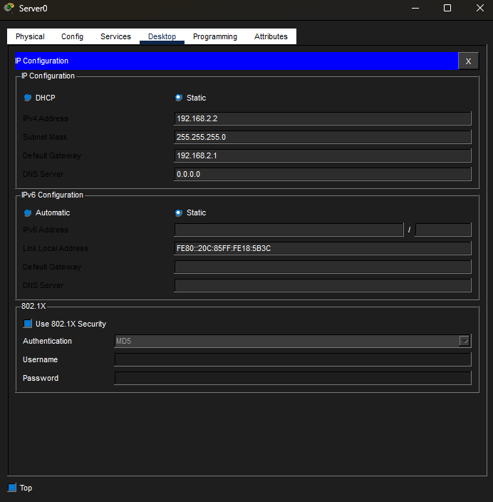
26. ábra: Server0 IP-beállításainak ellenőrzése
A Server0 statikus IPv4-címe 192.168.2.2, a maszk 255.255.255.0, az alapértelmezett átjáró pedig 192.168.2.1. A szerver fix címe fontos, mert a klienseknek állandó címen kellene elérniük a központi szolgáltatásokat.
Server0 HTTP és HTTPS szolgáltatásának ellenőrzése
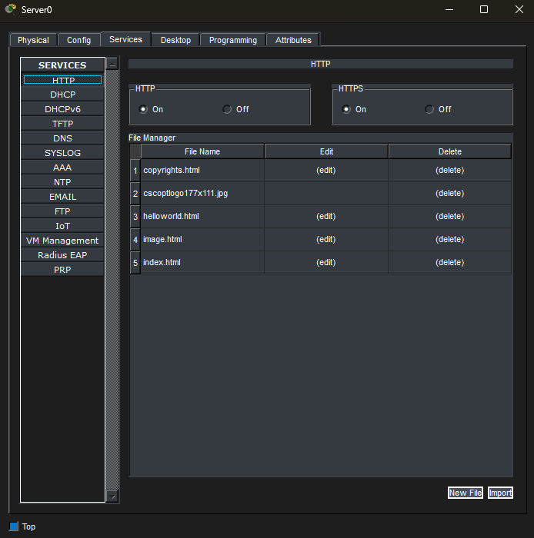
27. ábra: Server0 HTTP és HTTPS szolgáltatásának ellenőrzése
A Server0-n a HTTP és HTTPS szolgáltatás bekapcsolt állapotban van. A fájllistában több webes állomány is szerepel, például az index.html és a helloworld.html. Ez alapján a szerver webszolgáltatásra elő van készítve.
Server0 DHCP szolgáltatásának ellenőrzése
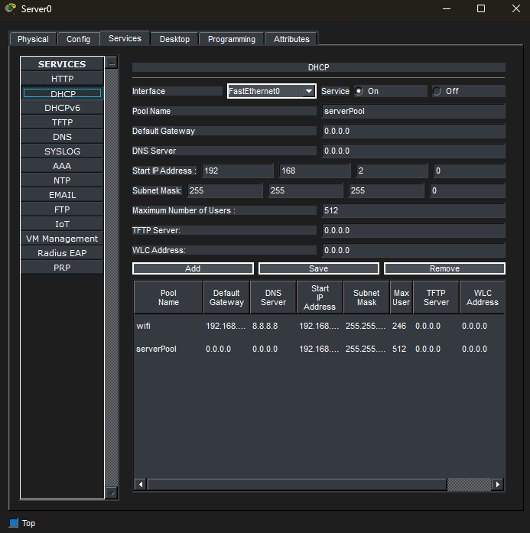
28. ábra: Server0 DHCP szolgáltatásának ellenőrzése
A DHCP szolgáltatás bekapcsolt állapotban van. A képen látszik a serverPool és a wifi pool is, vagyis a szerver több címtartomány kiosztására van előkészítve. A wifi poolnál DNS-ként 8.8.8.8 szerepel.
Server0 DNS szolgáltatásának ellenőrzése
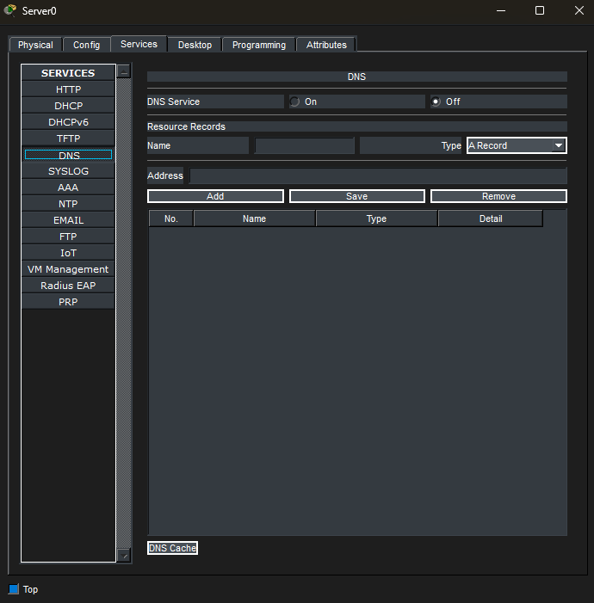
29. ábra: Server0 DNS szolgáltatásának ellenőrzése
A DNS menüpontot is ellenőriztük. A képen látható, hogy a DNS szolgáltatás Off állapotban van, és nincs felvett DNS rekord. Emiatt a szerver jelenleg nem lát el tényleges DNS szerepet.
3.6 BR2 telephely
BR2 router interfészeinek ellenőrzése
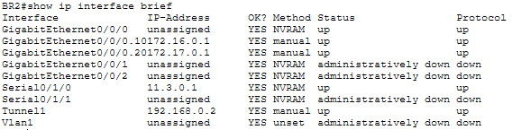
30. ábra: BR2 router interfészeinek ellenőrzése
BR2-n a VLAN-alinterfészek és a WAN-kapcsolatok aktívak. A GigabitEthernet0/0/0.10 a 172.16.0.1, a GigabitEthernet0/0/0.20 a 172.17.0.1 címen működik, a Serial0/1/0 és a Tunnel1 szintén up/up állapotban van.
BR2 router routing táblájának ellenőrzése
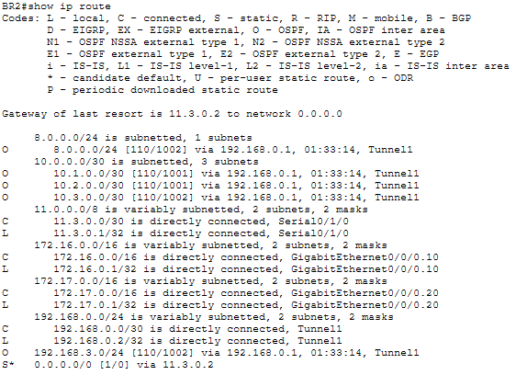
31. ábra: BR2 router routing táblájának ellenőrzése
A BR2 routing táblájában látszanak a saját belső hálózatok, a 172.16.0.0/16 és a 172.17.0.0/16, valamint az OSPF-en tanult távoli hálózatok is. Az alapértelmezett útvonal a 11.3.0.2 cím felé mutat.
BS1 VLAN beállításainak ellenőrzése
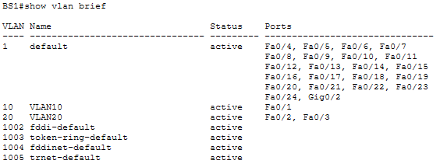
32. ábra: BS1 VLAN beállításainak ellenőrzése
A BS1 switchen a VLAN10 és VLAN20 aktív állapotban van. A VLAN10-hez a Fa0/1 port tartozik, a VLAN20-hoz pedig a Fa0/2 és Fa0/3 portok. Ez alapján a BR2 oldalon a vezetékes és vezeték nélküli végpontok elkülönített VLAN-okba kerültek.
BS1 trunk kapcsolatának ellenőrzése
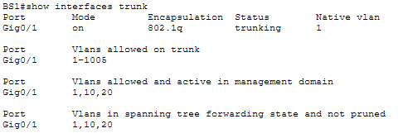
33. ábra: BS1 trunk kapcsolatának ellenőrzése
BS1-en a GigabitEthernet0/1 trunk módban működik 802.1Q encapsulation használatával. Az aktív és továbbított VLAN-ok között szerepel az 1-es, 10-es és 20-as VLAN, ezért a BR2 VLAN-forgalom átmegy a trunkon.
3.7 BR2 végpontok és szolgáltatások elérése
PC1 IP-beállításainak ellenőrzése
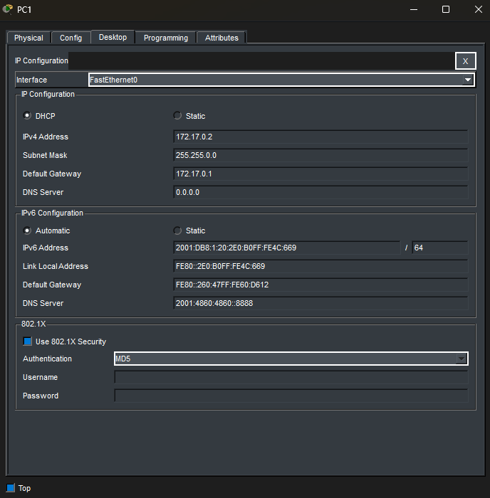
34. ábra: PC1 IP-beállításainak ellenőrzése
PC1 a 172.17.0.2 IPv4-címet kapta, 255.255.0.0 maszkkal. Az alapértelmezett átjáró 172.17.0.1, vagyis a BR2 router VLAN20 alinterfésze. A DNS mező 0.0.0.0, tehát DNS nincs beállítva.
PC1 alapértelmezett átjárójának tesztelése
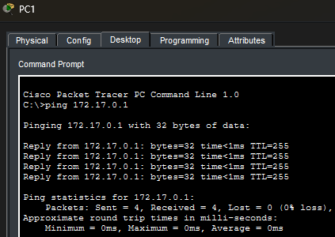
35. ábra: PC1 alapértelmezett átjárójának tesztelése
PC1-ről a 172.17.0.1 átjárót pingeltük. A teszt sikeres volt, 4 csomagból 4 válasz érkezett, 0 százalék csomagvesztéssel. Ez alapján a PC1 helyi átjárója megfelelően elérhető.
PC1 és Server0 közötti kapcsolat tesztelése
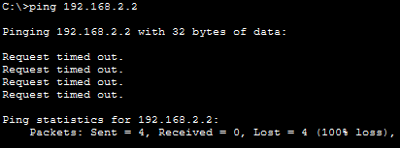
36. ábra: PC1 és Server0 közötti kapcsolat tesztelése
PC1-ről teszteltük a HQ szerver 192.168.2.2 címének elérését. A ping sikertelen volt, 4 csomagból 0 válasz érkezett. Ez alapján a BR2 VLAN20 hálózatból a Server0 jelenleg nem érhető el.
Megállapítás: ezt az eredményt nem javítottuk a tesztelés közben, csak rögzítettük. A végén külön összesítjük, hogy mi szorul javításra.

PC0 és Server0 közötti kapcsolat tesztelése
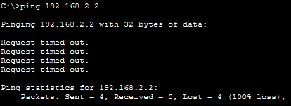
37. ábra: PC0 és Server0 közötti kapcsolat tesztelése
PC0-ról is megpróbáltuk elérni a Server0 192.168.2.2 címét. A teszt szintén sikertelen volt, 100 százalék csomagvesztéssel. Ez azt mutatja, hogy a központi szerver telephelyek közötti elérése nem működik megfelelően.
Megállapítás: ezt az eredményt nem javítottuk a tesztelés közben, csak rögzítettük. A végén külön összesítjük, hogy mi szorul javításra.

PC0 és PC1 közötti telephelyközi kapcsolat tesztelése
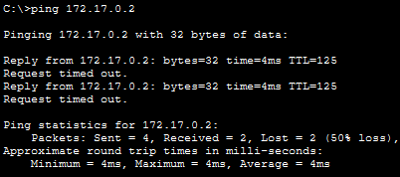
38. ábra: PC0 és PC1 közötti telephelyközi kapcsolat tesztelése
PC0-ról a PC1 172.17.0.2 címét pingeltük. A teszt részlegesen sikerült, 4 csomagból 2 válasz érkezett. Ez alapján BR1 és BR2 között van részleges elérés, de a kommunikáció nem stabil.
Printer1 IP-beállításainak ellenőrzése
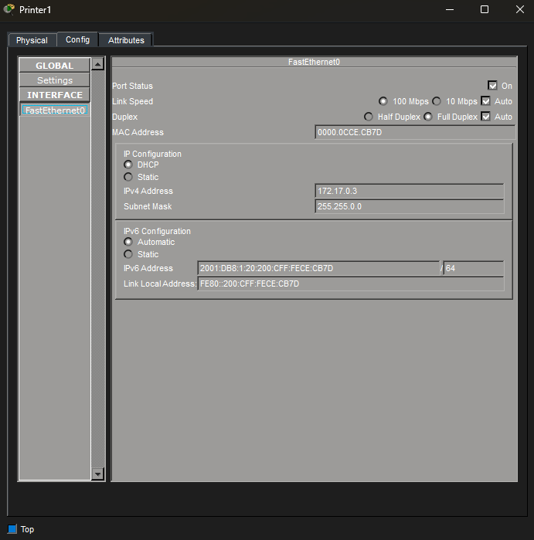
39. ábra: Printer1 IP-beállításainak ellenőrzése
A Printer1 a BR2 VLAN20 hálózatban található, 172.17.0.3 IP-címmel és 255.255.0.0 maszkkal. A port állapota bekapcsolt, így a nyomtató helyi hálózati elérése tesztelhető.
BR2 vezeték nélküli kliens IP-beállításainak ellenőrzése
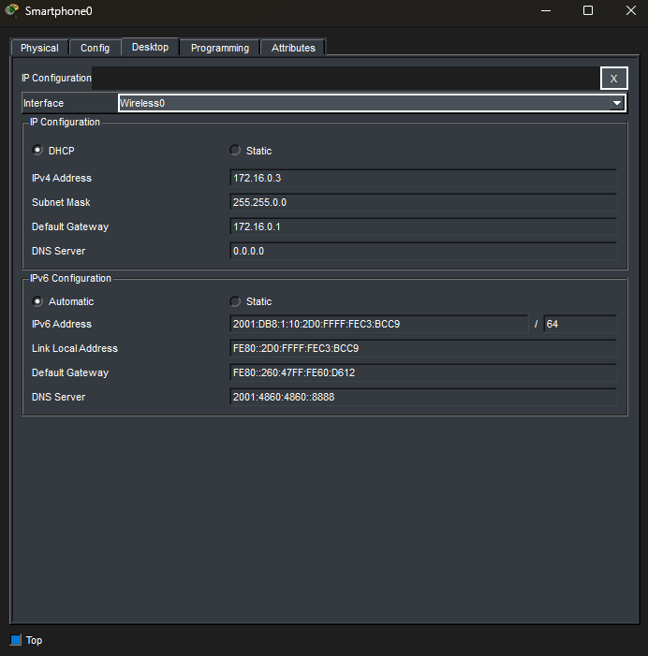
40. ábra: BR2 vezeték nélküli kliens IP-beállításainak ellenőrzése
A BR2 oldali Smartphone0 a 172.16.0.3 címet kapta, a maszk 255.255.0.0, az átjáró pedig 172.16.0.1. Ez alapján a kliens a VLAN10 hálózatba került, és a BR2 router megfelelő alinterfészét használja átjáróként.
HQ vezeték nélküli kliens IP-beállításainak ellenőrzése
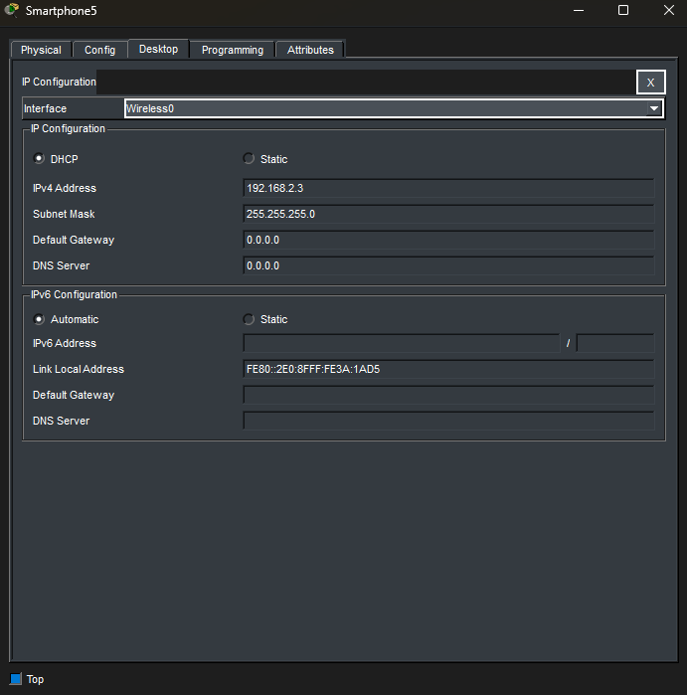
41. ábra: HQ vezeték nélküli kliens IP-beállításainak ellenőrzése
A HQ oldali Smartphone5 IP-címe 192.168.2.3, maszkja 255.255.255.0. A képen viszont az alapértelmezett átjáró és a DNS 0.0.0.0, ezért ezt csak IP-állapotként rögzítettük, nem teljes értékű klienskonfigurációként.
Smartphone0 átjárótesztje
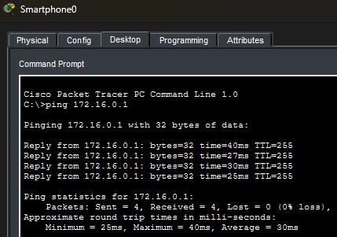
42. ábra: Smartphone0 átjárótesztje
A BR2 oldali Smartphone0-ról megpingeltük a 172.16.0.1 átjárót. A teszt sikeres volt, 4 csomagból 4 válasz érkezett, 0 százalék csomagvesztéssel. Ez bizonyítja, hogy a BR2 WiFi kliens eléri a saját átjáróját.
PC1 és Printer1 közötti kapcsolat tesztelése
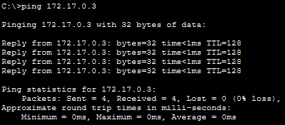
43. ábra: PC1 és Printer1 közötti kapcsolat tesztelése
PC1-ről megpingeltük a Printer1 172.17.0.3 címét. A teszt sikeres volt, 4 elküldött csomagból 4 válasz érkezett. Ez alapján a BR2 VLAN20 hálózaton belüli PC-nyomtató kommunikáció megfelelően működik.
4. Javítandó pontok
A tesztelés alapján nem minden működik teljesen stabilan. Ezeket a pontokat nem módosítottuk, csak feljegyeztük a későbbi javításhoz.
BTS2-n hiányzik a VLAN8: A BTS2 show vlan brief kimenetében csak a VLAN192 látszik, VLAN8 nincs. Emiatt a BTS2 trunkon az aktív VLAN-ok között csak az 1 és 192 szerepel, így a VLAN8 forgalom nem jut át.
BT1 és BT2 HSRP nem áll össze: Mindkét eszköz Active állapotot mutat, a standby unknown. A BT1 8.0.0.2 felé, a BT2 8.0.0.1 felé nem kap választ.
BR1 oldali végponti pingek részlegesek: PC0 felől a BR1 10.1.0.2 és 10.2.0.1 címei 50% csomagvesztéssel válaszoltak.
Server0 távoli elérése nem működik pinggel: PC0 és PC1 felől a 192.168.2.2 címre indított pingek 100% csomagvesztést mutattak.
HQ Smartphone5 hiányos kliensbeállítással rendelkezik: A 192.168.2.3 IP-cím megvan, de a default gateway és a DNS 0.0.0.0.
Server0 DNS szolgáltatás ki van kapcsolva: A DNS szolgáltatás Off állapotban volt, DNS rekord sem szerepelt a listában.
5. Összegzés
A tesztelés alapján a hálózat több része működőképes: BR2-ben a VLAN10/VLAN20 kialakítás, a PC1 átjáró elérése, a Smartphone0 átjárótesztje, valamint a PC1 és Printer1 közötti kommunikáció rendben van. Az ISP oldalon az aktív interfészek és az útvonalak is látszanak.
A BR1 oldalon viszont egyértelmű hiba látszik a VLAN8 és HSRP körül. A BT1 és BT2 nem éri el egymást VLAN8-on, és a HSRP mindkét oldalon Active/unknown állapotban van. A vizsgálat alapján a konkrét ok az, hogy BTS2-n nincs létrehozva a VLAN8, ezért a VLAN8 trunkon sem aktív. Ez a hiba magyarázza a redundancia hibás működését és valószínűleg a részleges csomagvesztésekhez is hozzájárul.
A dokumentációban minden eredményt a tényleges állapot szerint rögzítettünk. Nem szépítettük a hibákat, mert a tesztelési dokumentáció feladata pontosan az, hogy megmutassa, mi működik jól, mi működik részben, és mit kell még javítani a projekt véglegesítése előtt.

